**附件1**

第七届青教赛校内选拔赛作品上传步骤说明

1. 登陆网址：dqjqjsxnxbs.contest.chaoxing.com，点击右上角“登陆”



（1）登陆帐号：教师工号 初始密码：s654321s 登陆后教师可在个人中心修改密码

**注：曾登陆过超星网络平台/学习通/的老师，密码以自己修改后的为准。**

1. 点击“我要报名”。
2. 进入“用户中心”——“我的作品”提交相应作品

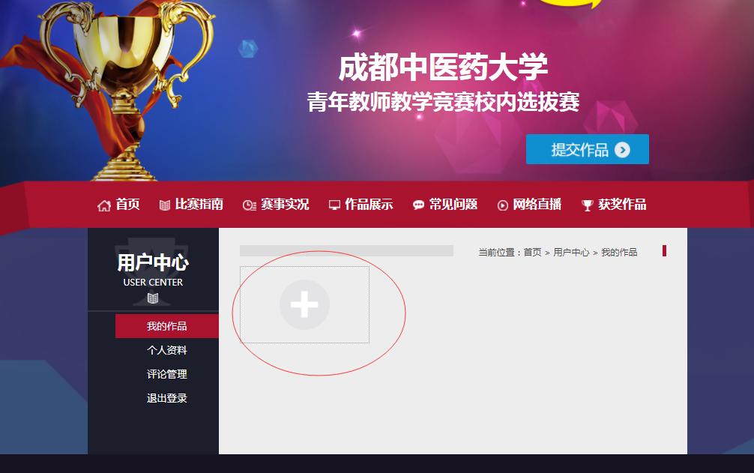

1. 选择分组，上传作品
2. 